SENA
SERVICIO NACIONAL DE APRENDIZAJE SENA


Evidencia GA9-220501096-AA2-EV01. Diseña casos y define el ambiente de pruebas de software según proyecto.
Evidencia GA9-220501096-AA3-EV01. Documenta pruebas de software, de acuerdo a la planificación.
Evidencia GA9-220501096-AA3-EV02. Reporte de plan de pruebas ejecutadas.

Estudiante: Gerson Jonnathan López Oviedo
Ficha: 3186647

Instructor: Arnaldo Alfonso Montiel Brun
Programa: Tecnólogo en Análisis y Desarrollo de Software

Bogotá, Colombia. 2026
Contenido
1. Introducción 3
2. Resumen de APIs validadas en Postman: 4
3. Enlace de GitHub carpeta Postman: 5
4. Casos de Prueba APIs de Trueque Match 6
4.1 Caso de prueba: CP-01: Autenticación de usuario (api_login.php) 6
4.2 Caso de prueba: CP-02: Registro de usuario nuevo (api_registro.php) 7
4.3 Caso de prueba: CP-03: CRUD de ofertas (api_ofertas.php) 8
4.4 Caso de prueba: CP-04: CRUD de solicitudes (api_solicitudes.php) 9
4.5 Caso de prueba: CP-05: CRUD de trueques y lógica de negocio (api_trueques.php) 10
4.6 Caso de prueba: CP-06: CRUD de evaluaciones y recálculo de reputación (api_evaluaciones.php) 11
4.7 Caso de prueba: CP-07: Gestión de favoritos (api_favoritos.php) 12
4.8 Caso de prueba: CP-08: CRUD de notificaciones (api_notificaciones.php) 13
4.9 Caso de prueba: CP-09: CRUD de reportes y denuncias (api_reportes.php) 14
5. Enlace video validación pruebas APIs más fundamentales: 14
6. Formato casos de prueba APIS TRUQUEMATCH después de validación en Postman: 15

Introducción
El presente documento consolida el proceso de pruebas de software aplicado al proyecto Trueque Match, cubriendo tres evidencias de la etapa de verificación del ciclo de desarrollo: el diseño de los casos de prueba y la definición del ambiente de trabajo requerido (GA9-220501096-AA2-EV01), la documentación de las pruebas ejecutadas conforme a la planificación establecida (GA9-220501096-AA3-EV01), y el reporte final del plan de pruebas ejecutado (GA9-220501096-AA3-EV02).
Trueque Match es una plataforma web y móvil para el intercambio de productos, servicios, conocimientos y experiencias sin uso de dinero. Su backend expone 9 APIs REST desarrolladas en PHP 8.2 sobre un servidor local (XAMPP con MariaDB), las cuales concentran la lógica de negocio completa del sistema: autenticación, gestión de ofertas, solicitudes, trueques, evaluaciones, favoritos, notificaciones y reportes.
Para verificar el correcto funcionamiento de estas 9 APIs se definió previamente un ambiente de pruebas compuesto por Postman como herramienta principal de ejecución, phpMyAdmin como instrumento de verificación cruzada de datos, y un entorno de hardware y software documentado formalmente en el plan de pruebas (GA9-220501096-AA1-EV02). Sobre ese ambiente se diseñaron y ejecutaron 9 casos de prueba formales (CP-01 a CP-09), uno por cada API del sistema, siguiendo una estructura estandarizada de catalogación, escenarios principal, alternativo y de excepción, y condición de éxito.
A lo largo de este documento se presenta primero un resumen general de los resultados obtenidos en la sesión de pruebas en Postman, seguido del enlace al repositorio de GitHub donde se encuentra la colección exportada, el detalle individual de cada uno de los 9 casos de prueba, el enlace al video de validación, y finalmente el formato de registro de casos de prueba diligenciado con la evidencia obtenida después de la validación en Postman.

Resumen de APIs validadas en Postman:
Sesión de pruebas Postman | Trueque Match | Agosto 2026
APIs probadas: las 9 completas
API | GET | POST | PUT | DELETE
api_login.php | — | ✅ | — | —
api_registro.php | — | ✅ | — | —
api_ofertas.php | ✅ | ✅ | ✅ | ✅
api_solicitudes.php | ✅ | ✅ | ✅ | ✅
api_trueques.php | ✅ | ✅ | ✅ (aceptado y completado) | ✅
api_evaluaciones.php | ✅ | ✅ | ✅ | ✅
api_favoritos.php | ✅ | ✅ | (no aplica) | ✅
api_notificaciones.php | ✅ | ✅ | ✅ | ✅
api_reportes.php | ✅ | ✅ | ✅ | ✅

Hallazgo 1: Reputación de usuario en 0.00
La API api_evaluaciones.php calcula la reputación real cruzando evaluacion con trueque, verificando que el evaluador participe de verdad en ese trueque. Se encontró que 4 de las 7 evaluaciones de ejemplo apuntaban a un trueque donde el usuario declarado no era participante real, dejando a Laura Gómez con reputación 0.00 pese a que el dato original (puesto a mano) mostraba 4.80. Se corrigieron las referencias id_usuario/id_trueque de las evaluaciones afectadas y se disparó el recálculo real vía PUT. Resultado: reputación de Laura corregida a 3.00, y de paso la de Gerson López Oviedo ajustada de 4.67 a 4.75.

Hallazgo 2 Reporte "resuelto" sin fecha de resolución
El reporte id_reporte = 1 tenía estado: resuelto con fecha_resolucion: null, inconsistente con la lógica de api_reportes.php, que solo llena esa fecha cuando el PUT recibe estado = resuelto de verdad. Se corrigió reenviando el estado a través de la API. Durante la corrección se detectó un tropiezo propio de pruebas manuales (una petición reenviada por error dejó el reporte temporalmente en revisado con fecha ya puesta) y se resolvió con una verificación cruzada, confirmando con un GET fresco (no una respuesta guardada) antes de dar el hallazgo por cerrado.

Conclusión general
Ningún hallazgo correspondió a un error del código PHP las 9 APIs funcionan tal como están diseñadas. Los dos hallazgos fueron inconsistencias en los datos de ejemplo (semilla) cargados antes de las pruebas, detectadas y corregidas gracias a la ejecución real de la lógica de negocio a través de Postman, no solo verificando respuestas 200 OK.

Lecciones de metodología para futuras pruebas
- Crear cada request desde cero (click derecho sobre la carpeta), nunca reciclar una existente cambiándole el método.
- Confirmar que las variables de Environment existen antes de usarlas (aparecen en azul; en rojo significa que no existen).
- Antes de dar un resultado por confirmado, verificar que sea un Send fresco y no una respuesta vieja guardada en la pestaña.
- Los IDs de prueba nunca se reutilizan tras borrarse siempre confirmar el estado real con GET o phpMyAdmin.

Enlace de GitHub carpeta Postman:
https://github.com/lopezoviedogersonjonnathan-rgb/proyecto_sena/tree/main/postman

Casos de Prueba APIs de Trueque Match
Pruebas ejecutadas en Postman sobre las 9 APIs REST del proyecto

4.1 Caso de prueba: CP-01: Autenticación de usuario (api_login.php)

Información de Catalogación
Proyecto | Trueque Match App web y móvil de intercambio sin dinero
Autor | Gerson Jonnathan López Oviedo
Versión | 1.0 | Estado de Desarrollo | Probado en Postman

Definición del Caso de Prueba
Código | CP-01
Nombre | Autenticación de usuario (api_login.php)
Objetivo | Verificar que la API valida credenciales correctas e incorrectas, retornando los datos del usuario autenticado.
Descripción | Permite a un usuario autenticarse enviando su correo y clave de acceso mediante una petición POST, recibiendo sus datos básicos si las credenciales son válidas.
Actores | Analista de pruebas (Postman), Sistema (API REST de Trueque Match)
Condiciones Necesarias | Servidor Apache y MariaDB activos vía XAMPP (puerto 3307). Debe existir al menos un usuario registrado con contraseña cifrada (bcrypt).
Escenario Principal
  Actor (Analista de pruebas) | Sistema (API)
  1. Envía POST con correo y clave_acceso. | 2. Verifica el correo en la tabla usuario y compara la clave con password_verify().
  3. — | 4. Responde con status success, mensaje de bienvenida y los datos del usuario (id_usuario, nombre, correo, ciudad, reputacion).
Escenario Alternativo | Si el correo no existe o la clave es incorrecta, el sistema responde con un mensaje de error genérico, sin especificar cuál de los dos datos falló, por seguridad.
Escenarios de Excepción | Si no se envían correo o clave_acceso, el sistema responde con error indicando que son obligatorios.
Condición de éxito | La petición responde status: success con los datos reales del usuario autenticado (probado con gerson@trueque.com, id_usuario = 7).
Cuestiones a resolver | Ninguna. Prueba ejecutada sin hallazgos.

Caso de prueba: CP-02: Registro de usuario nuevo (api_registro.php)

Información de Catalogación
Proyecto | Trueque Match App web y móvil de intercambio sin dinero
Autor | Gerson Jonnathan López Oviedo
Versión | 1.0 | Estado de Desarrollo | Probado en Postman

Definición del Caso de Prueba
Código | CP-02
Nombre | Registro de usuario nuevo (api_registro.php)
Objetivo | Verificar que la API crea un usuario válido y rechaza correos duplicados.
Descripción | Permite crear un usuario nuevo enviando nombre, correo, clave_acceso y ciudad mediante POST; la contraseña se guarda cifrada con password_hash().
Actores | Analista de pruebas (Postman), Sistema (API REST de Trueque Match)
Condiciones Necesarias | Servidor Apache y MariaDB activos vía XAMPP (puerto 3307). Debe usarse un correo de prueba que no exista previamente en la tabla usuario.
Escenario Principal
  Actor (Analista de pruebas) | Sistema (API)
  1. Envía POST con nombre, correo, clave_acceso y ciudad. | 2. Verifica que el correo no exista todavía.
  3. — | 4. Cifra la clave, inserta el registro y responde con el id nuevo generado.
Escenario Alternativo | Si el correo ya existe en la base, el sistema responde con error y no crea el registro duplicado.
Escenarios de Excepción | Si la clave_acceso tiene menos de 8 caracteres, el sistema rechaza el registro.
Condición de éxito | Se crea el usuario con un id_usuario nuevo (probado: id = 9, correo prueba.postman.1447@trueque.com).
Cuestiones a resolver | Ninguna.

Caso de prueba: CP-03: CRUD de ofertas (api_ofertas.php)

Información de Catalogación
Proyecto | Trueque Match App web y móvil de intercambio sin dinero
Autor | Gerson Jonnathan López Oviedo
Versión | 1.0 | Estado de Desarrollo | Probado en Postman

Definición del Caso de Prueba
Código | CP-03
Nombre | CRUD de ofertas (api_ofertas.php)
Objetivo | Verificar que los 4 métodos HTTP (GET, POST, PUT, DELETE) gestionan correctamente las publicaciones de intercambio.
Descripción | Único endpoint del proyecto con los 4 métodos REST completos sobre la tabla oferta; permite listar, crear, editar y eliminar publicaciones.
Actores | Analista de pruebas (Postman), Sistema (API REST de Trueque Match)
Condiciones Necesarias | Servidor Apache y MariaDB activos vía XAMPP (puerto 3307). Debe existir un usuario válido para asociar la oferta; para editar o eliminar, la oferta debe existir (confirmado antes con GET).
Escenario Principal
  Actor (Analista de pruebas) | Sistema (API)
  1. GET sin parámetros. | 2. Responde con el total y el detalle de cada oferta.
  3. POST con título, descripcion, categoria, ciudad, id_usuario. | 4. Inserta el registro y responde con id_oferta_creada.
  5. PUT con id_oferta y los campos a modificar. | 6. Valida la categoría, actualiza y responde con los datos nuevos.
  7. DELETE con id_oferta. | 8. Borra el registro y confirma filas_borradas.
Escenario Alternativo | Si la categoría no es exactamente producto, servicio, conocimiento o experiencia, el PUT rechaza la operación con "Categoria no valida".
Escenarios de Excepción | Si el id_oferta no existe, el UPDATE/DELETE no afecta ninguna fila (filas_borradas: 0), sin generar un error crítico.
Condición de éxito | Los 4 métodos responden status success sobre una misma oferta de prueba (ciclo completo verificado, entre otras, con la oferta id 44).
Cuestiones a resolver | Hallazgo de seguridad: el método POST no valida ni escapa el campo categoria antes del INSERT (a diferencia del PUT, que sí lo hace). Esto provocó un error real de MySQL ("Data truncated for column categoria") durante las pruebas y representa un riesgo de inyección SQL. Pendiente de corrección antes de la entrega final.

4.4 Caso de prueba: CP-04: CRUD de solicitudes (api_solicitudes.php)

Información de Catalogación
Proyecto | Trueque Match App web y móvil de intercambio sin dinero
Autor | Gerson Jonnathan López Oviedo
Versión | 1.0 | Estado de Desarrollo | Probado en Postman

Definición del Caso de Prueba
Código | CP-04
Nombre | CRUD de solicitudes (api_solicitudes.php)
Objetivo | Verificar el ciclo completo de una solicitud de contacto previo a un trueque.
Descripción | Permite a un usuario solicitar el intercambio de una oferta de otro usuario, y a este último aceptar o rechazar dicha solicitud.
Actores | Analista de pruebas (Postman), Sistema (API REST de Trueque Match)
Condiciones Necesarias | Servidor Apache y MariaDB activos vía XAMPP (puerto 3307). Deben existir dos usuarios distintos y una oferta activa perteneciente a uno de ellos.
Escenario Principal
  Actor (Analista de pruebas) | Sistema (API)
  1. GET consulta las solicitudes existentes. | 2. Responde con la lista completa.
  3. POST con mensaje, id_usuario_solicita, id_usuario_recibe, id_oferta. | 4. Inserta la solicitud en estado pendiente y responde con id_solicitud_creada.
  5. PUT con id_solicitud y estado (aceptada / rechazada). | 6. Actualiza el estado.
  7. DELETE con id_solicitud. | 8. Confirma la eliminación.
Escenario Alternativo | El campo estado solo acepta los valores aceptada o rechazada en el PUT.
Escenarios de Excepción | —
Condición de éxito | Ciclo completo ejecutado sin errores (solicitud id 6, entre el usuario 9 y el usuario 1, sobre la oferta 21).
Cuestiones a resolver | Esta API funciona correctamente a nivel de backend, pero no tiene ninguna pantalla asociada en el frontend web (dashboard.php) — no es posible ver ni gestionar solicitudes desde la interfaz visual todavía. Queda pendiente como mejora futura.

Caso de prueba: CP-05: CRUD de trueques y lógica de negocio (api_trueques.php)

Información de Catalogación
Proyecto | Trueque Match App web y móvil de intercambio sin dinero
Autor | Gerson Jonnathan López Oviedo
Versión | 1.0 | Estado de Desarrollo | Probado en Postman

Definición del Caso de Prueba
Código | CP-05
Nombre | CRUD de trueques y lógica de negocio (api_trueques.php)
Objetivo | Verificar el ciclo de vida completo de un trueque, incluyendo el efecto en cadena sobre las ofertas al completarse.
Descripción | Permite proponer, consultar, avanzar de estado (aceptado / completado) y eliminar un trueque entre dos usuarios sobre dos ofertas.
Actores | Analista de pruebas (Postman), Sistema (API REST de Trueque Match)
Condiciones Necesarias | Servidor Apache y MariaDB activos vía XAMPP (puerto 3307). Deben existir dos usuarios distintos, cada uno con una oferta propia para intercambiar.
Escenario Principal
  Actor (Analista de pruebas) | Sistema (API)
  1. POST con id_usuario_propone, id_oferta_propone, id_usuario_recibe, id_oferta_recibe, descripcion_acuerdo. | 2. Inserta el trueque en estado pendiente y responde con id_trueque_creado.
  3. PUT con estado = aceptado, y luego PUT con estado = completado. | 4. Al recibir completado, además de actualizar el trueque, marca automáticamente ambas ofertas involucradas como intercambiada y registra fecha_trueque.
  5. GET filtrado por id_usuario. | 6. Responde con el detalle, incluyendo los títulos de ambas ofertas mediante JOIN.
  7. DELETE elimina el trueque. | 8. Confirma la eliminación (sin revertir el estado de las ofertas ya intercambiadas).
Escenario Alternativo | —
Escenarios de Excepción | —
Condición de éxito | Se confirmó en la base de datos que, al completar el trueque, las dos ofertas involucradas cambiaron su estado de activa a intercambiada automáticamente (probado con el trueque id 9 y las ofertas 45 y 46).
Cuestiones a resolver | Al eliminar un trueque ya completado, las ofertas que quedaron marcadas como intercambiada no vuelven a activa automáticamente. Es un comportamiento esperado del diseño actual, pero conviene documentarlo para que no se interprete como un error.

Caso de prueba: CP-06: CRUD de evaluaciones y recálculo de reputación (api_evaluaciones.php)

Información de Catalogación
Proyecto | Trueque Match App web y móvil de intercambio sin dinero
Autor | Gerson Jonnathan López Oviedo
Versión | 1.0 | Estado de Desarrollo | Probado en Postman

Definición del Caso de Prueba
Código | CP-06
Nombre | CRUD de evaluaciones y recálculo de reputación (api_evaluaciones.php)
Objetivo | Verificar que las calificaciones entre usuarios se registran correctamente y que la reputación se recalcula en tiempo real.
Descripción | Permite calificar (1 a 5) a la otra persona involucrada en un trueque; cada operación recalcula automáticamente el promedio de reputación del usuario evaluado en la tabla usuario.
Actores | Analista de pruebas (Postman), Sistema (API REST de Trueque Match)
Condiciones Necesarias | Servidor Apache y MariaDB activos vía XAMPP (puerto 3307). Debe existir un trueque real entre los dos usuarios involucrados en la evaluación.
Escenario Principal
  Actor (Analista de pruebas) | Sistema (API)
  1. POST con puntaje, comentario, id_usuario, id_trueque. | 2. Identifica automáticamente al usuario evaluado (el otro participante del trueque) y recalcula su reputación.
  3. PUT modifica puntaje o comentario de una evaluación existente. | 4. Recalcula nuevamente la reputación del evaluado con el nuevo dato.
  5. DELETE elimina la evaluación. | 6. Recalcula la reputación excluyendo la evaluación borrada.
Escenario Alternativo | —
Escenarios de Excepción | Si el usuario evaluado no tiene ninguna evaluación real vinculada a un trueque donde participe, su reputación se calcula como 0.00.
Condición de éxito | Se verificó el recálculo real en los 3 momentos (crear, editar, borrar) sobre la reputación de la usuaria Laura Gómez.
Cuestiones a resolver | Hallazgo de datos: se detectó que 4 de las 7 evaluaciones de ejemplo cargadas originalmente en la base apuntaban a un id_trueque donde el usuario evaluador no era participante real, dejando a algunos usuarios (como Laura Gómez) con reputación 0.00 pese a tener un valor de ejemplo distinto puesto a mano (4.80). Se corrigieron las referencias de las evaluaciones 1, 4 y 5 para que apunten a trueques reales, y se confirmó el recálculo correcto mediante la API (reputación de Laura corregida de 0.00 a 3.00).

4.7 Caso de prueba: CP-07: Gestión de favoritos (api_favoritos.php)

Información de Catalogación
Proyecto | Trueque Match App web y móvil de intercambio sin dinero
Autor | Gerson Jonnathan López Oviedo
Versión | 1.0 | Estado de Desarrollo | Probado en Postman

Definición del Caso de Prueba
Código | CP-07
Nombre | Gestión de favoritos (api_favoritos.php)
Objetivo | Verificar que un usuario puede guardar y quitar una oferta de su lista de favoritos.
Descripción | Relación N:M entre usuario y oferta sin llave primaria propia; se identifica por la pareja id_usuario + id_oferta. No cuenta con método PUT porque un favorito no admite edición parcial.
Actores | Analista de pruebas (Postman), Sistema (API REST de Trueque Match)
Condiciones Necesarias | Servidor Apache y MariaDB activos vía XAMPP (puerto 3307). Debe existir un usuario y una oferta activa.
Escenario Principal
  Actor (Analista de pruebas) | Sistema (API)
  1. GET con id_usuario. | 2. Responde con la lista de favoritos (o total 0 si no tiene ninguno).
  3. POST con id_usuario e id_oferta. | 4. Inserta la pareja en la tabla usuario_oferta.
  5. DELETE con id_usuario e id_oferta. | 6. Elimina la pareja de la tabla.
Escenario Alternativo | —
Escenarios de Excepción | —
Condición de éxito | Ciclo completo verificado con el usuario 9 y la oferta 21 (Curso de guitarra), sin dejar registros huérfanos.
Cuestiones a resolver | Ninguna.

4.8 Caso de prueba: CP-08: CRUD de notificaciones (api_notificaciones.php)

Información de Catalogación
Proyecto | Trueque Match App web y móvil de intercambio sin dinero
Autor | Gerson Jonnathan López Oviedo
Versión | 1.0 | Estado de Desarrollo | Probado en Postman

Definición del Caso de Prueba
Código | CP-08
Nombre | CRUD de notificaciones (api_notificaciones.php)
Objetivo | Verificar la creación, consulta y marcado de lectura de alertas del sistema.
Descripción | Permite crear notificaciones de tipo info, alerta, sistema o trueque, consultarlas por usuario, marcarlas como leídas y eliminarlas.
Actores | Analista de pruebas (Postman), Sistema (API REST de Trueque Match)
Condiciones Necesarias | Servidor Apache y MariaDB activos vía XAMPP (puerto 3307). Debe existir un usuario válido.
Escenario Principal
  Actor (Analista de pruebas) | Sistema (API)
  1. GET con id_usuario. | 2. Responde con la lista de notificaciones.
  3. POST con mensaje, tipo, id_usuario. | 4. Inserta el registro con leida = 0 y responde con id_notificacion_creada.
  5. PUT con id_notificacion. | 6. Marca el campo leida como 1.
  7. DELETE con id_notificacion. | 8. Confirma la eliminación.
Escenario Alternativo | El campo tipo solo acepta los 4 valores del ENUM (info, alerta, sistema, trueque) en minúscula exacta.
Escenarios de Excepción | —
Condición de éxito | Ciclo completo probado sin errores (notificación id 7).
Cuestiones a resolver | Ninguna.

4.9 Caso de prueba: CP-09: CRUD de reportes y denuncias (api_reportes.php)

Información de Catalogación
Proyecto | Trueque Match App web y móvil de intercambio sin dinero
Autor | Gerson Jonnathan López Oviedo
Versión | 1.0 | Estado de Desarrollo | Probado en Postman

Definición del Caso de Prueba
Código | CP-09
Nombre | CRUD de reportes y denuncias (api_reportes.php)
Objetivo | Verificar la creación, revisión y cierre de un reporte o denuncia entre usuarios.
Descripción | Permite reportar a otro usuario u oferta por fraude, incumplimiento, comportamiento u otro motivo, y hacer seguimiento de su estado hasta resolverlo.
Actores | Analista de pruebas (Postman), Sistema (API REST de Trueque Match)
Condiciones Necesarias | Servidor Apache y MariaDB activos vía XAMPP (puerto 3307). Debe existir al menos un usuario que reporta y, opcionalmente, uno reportado o una oferta.
Escenario Principal
  Actor (Analista de pruebas) | Sistema (API)
  1. GET consulta todos los reportes (filtro opcional por estado). | 2. Responde con la lista completa.
  3. POST con motivo, descripcion, id_usuario_reporta, id_usuario_reportado. | 4. Inserta el reporte en estado pendiente y responde con id_reporte_creado.
  5. PUT con id_reporte y estado (revisado / resuelto). | 6. Si el estado es exactamente resuelto, registra también fecha_resolucion; en cualquier otro estado no la modifica.
  7. DELETE elimina el reporte. | 8. Confirma la eliminación.
Escenario Alternativo | —
Escenarios de Excepción | —
Condición de éxito | Ciclo completo probado (reporte id 5), y corrección verificada sobre el reporte id 1.
Cuestiones a resolver | Hallazgo de datos: el reporte de ejemplo id 1 tenía estado resuelto con fecha_resolucion en null, inconsistente con la lógica real del PUT. Se corrigió reenviando el estado a través de la API, confirmando con un GET nuevo (no una respuesta guardada) que el estado y la fecha quedaron coherentes entre sí.

Enlace video validación pruebas APIs más fundamentales:

https://youtu.be/Klnpu9v9o8Y?si=64U1Ns386lfYneb8

Formato casos de prueba APIS TRUQUEMATCH después de validación en Postman:

CASO DE PRUEBA 01: api_login.php
Nombre del proyecto | Trueque Match, App web y móvil de intercambio sin dinero
Nombre del caso de prueba | CP-01: Autenticación de usuario (api_login.php)
Fecha de revisión | 17/08/2026
Descripción del caso de prueba | Verificar que la API valida credenciales correctas e incorrectas, retornando los datos del usuario autenticado mediante una petición POST (correo y clave_acceso).
Número del caso | 01
Salida esperada | La petición responde status: success con los datos reales del usuario autenticado. Ante credenciales inválidas, responde un error genérico sin especificar cuál dato falló.
Salida Obtenida | Se obtuvo el resultado esperado: login exitoso probado con gerson@trueque.com (id_usuario = 7), devolviendo status success y los datos del usuario. Las pruebas con credenciales inválidas y campos faltantes respondieron los mensajes de error correctos.
Resultado | Aprobado
Seguimiento | N/A prueba ejecutada sin hallazgos.
Evidencia | 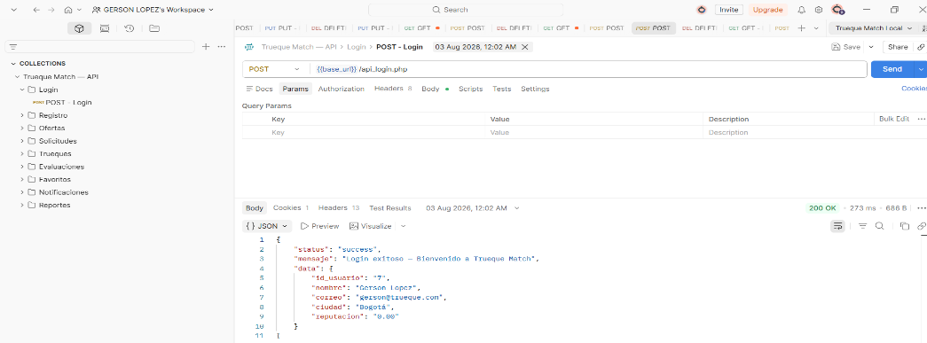  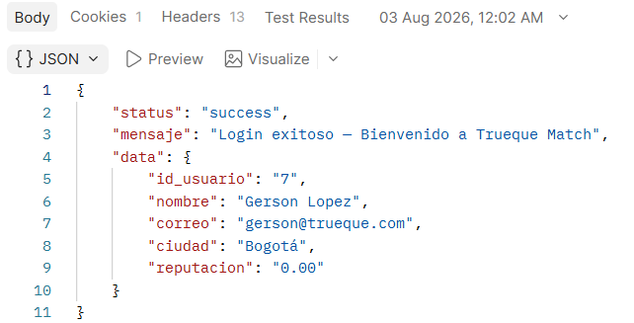
CASO DE PRUEBA 02: api_registro.php
Nombre del proyecto | Trueque Match, App web y móvil de intercambio sin dinero
Nombre del caso de prueba | CP-02: Registro de usuario nuevo (api_registro.php)
Fecha de revisión | 17/08/2026
Descripción del caso de prueba | Verificar que la API crea un usuario nuevo válido (nombre, correo, clave_acceso, ciudad) mediante POST, cifrando la contraseña con password_hash(), y que rechaza correos duplicados.
Número del caso | 02
Salida esperada | La petición responde status: success con el id del nuevo usuario generado. Si el correo ya existe, responde error y no crea el registro duplicado.
Salida Obtenida | Se obtuvo el resultado esperado: se creó un usuario de prueba nuevo con id generado correctamente, y el reintento con el mismo correo fue rechazado por duplicado.
Resultado | Aprobado
Seguimiento | N/A
Evidencia | 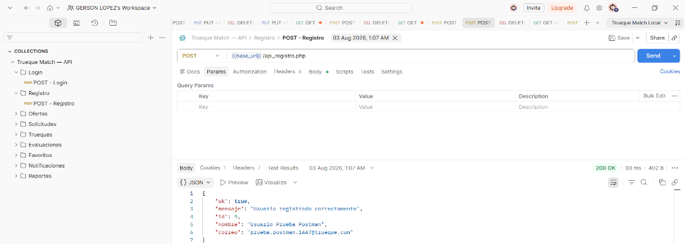  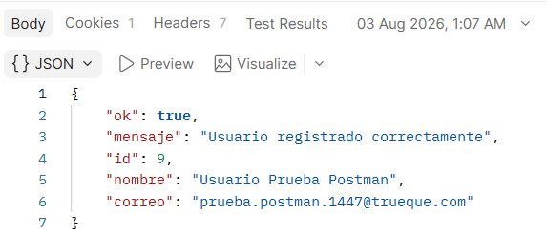
CASO DE PRUEBA 03: api_ofertas.php
Nombre del proyecto | Trueque Match, App web y móvil de intercambio sin dinero
Nombre del caso de prueba | CP-03: CRUD de ofertas (api_ofertas.php)
Fecha de revisión | 17/08/2026
Descripción del caso de prueba | Verificar el ciclo completo GET/POST/PUT/DELETE de ofertas de intercambio, incluyendo validación de categoría (ENUM) y comportamiento ante id_oferta inexistente.
Número del caso | 03
Salida esperada | Los 4 métodos responden status: success sobre una misma oferta de prueba (ciclo completo). El PUT rechaza categorías no válidas.
Salida Obtenida | Los 4 métodos respondieron correctamente sobre la oferta de prueba id 44. Sin embargo, se detectó que el método POST no valida ni escapa el campo categoria antes del INSERT (a diferencia del PUT), generando un error real de MySQL ("Data truncated for column categoria").
Resultado | Aprobado con observación
Seguimiento | HALLAZGO DE SEGURIDAD PENDIENTE: el POST no valida/escapa el campo categoria, riesgo de inyección SQL. Corregir antes de la entrega final.
Evidencia | 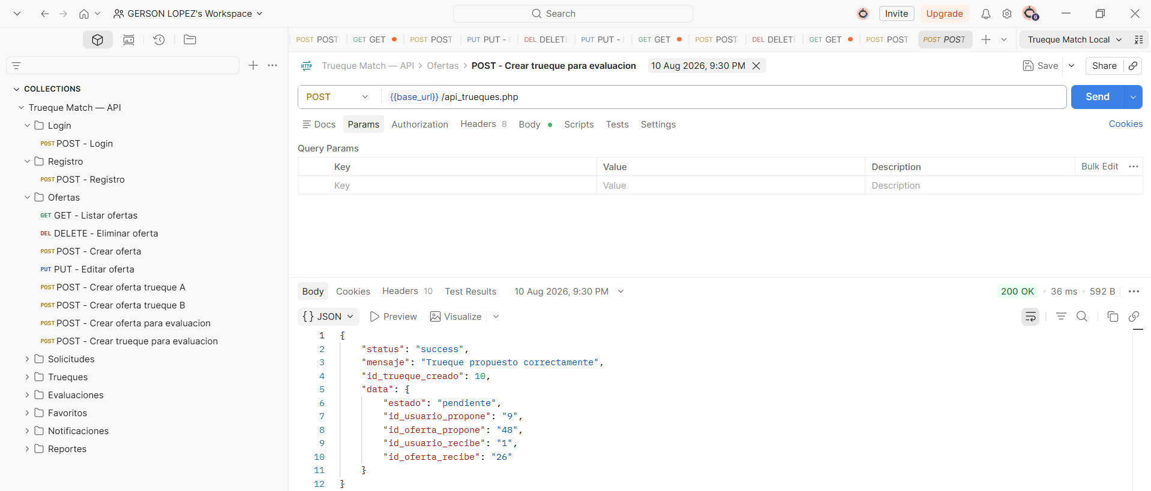
CASO DE PRUEBA 04: api_solicitudes.php
Nombre del proyecto | Trueque Match, App web y móvil de intercambio sin dinero
Nombre del caso de prueba | CP-04: CRUD de solicitudes (api_solicitudes.php)
Fecha de revisión | 17/08/2026
Descripción del caso de prueba | Verificar el ciclo completo de solicitudes de contacto previo entre dos usuarios sobre una oferta (creación, consulta, respuesta aceptada/rechazada, eliminación).
Número del caso | 04
Salida esperada | Ciclo completo (GET/POST/PUT/DELETE) ejecutado sin errores, con la solicitud pasando correctamente de estado pendiente a aceptada o rechazada.
Salida Obtenida | Se obtuvo el resultado esperado: ciclo completo verificado con la solicitud id 6, entre el usuario 9 y el usuario 1, sobre la oferta 21.
Resultado | Aprobado con observación
Seguimiento | La API funciona correctamente en backend, pero no tiene pantalla asociada en el dashboard web todavía. Mejora futura, no bloqueante.
Evidencia | 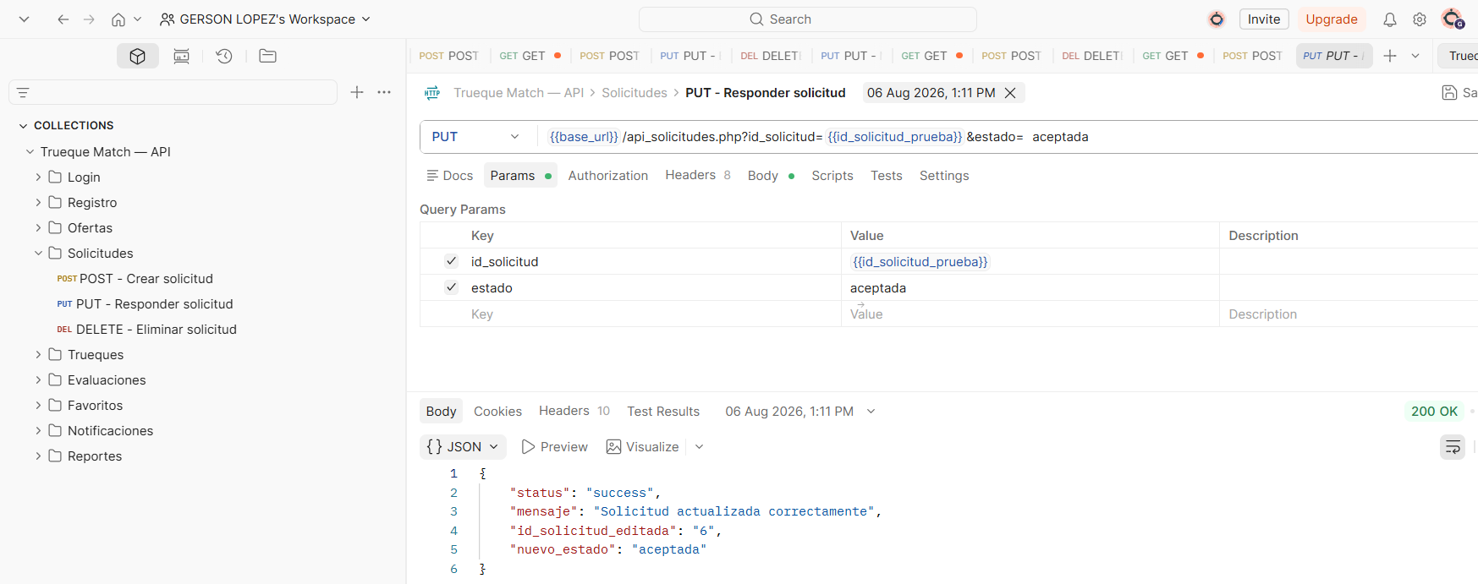
CASO DE PRUEBA 05: api_trueques.php
Nombre del proyecto | Trueque Match, App web y móvil de intercambio sin dinero
Nombre del caso de prueba | CP-05: CRUD de trueques y lógica de negocio (api_trueques.php)
Fecha de revisión | 17/08/2026
Descripción del caso de prueba | Verificar la formalización de un trueque entre dos usuarios y el cambio automático de estado de las dos ofertas involucradas (de activa a intercambiada) al completarse.
Número del caso | 05
Salida esperada | Al completar el trueque, las dos ofertas involucradas deben cambiar automáticamente su estado a intercambiada en la base de datos.
Salida Obtenida | Se confirmó en la base de datos que, al completar el trueque id 9, las ofertas 45 y 46 cambiaron su estado de activa a intercambiada automáticamente.
Resultado | Aprobado con observación
Seguimiento | Al eliminar un trueque ya completado, las ofertas no vuelven a estado activa automáticamente. Es un comportamiento esperado del diseño, se deja documentado para que no se interprete como error.
Evidencia | 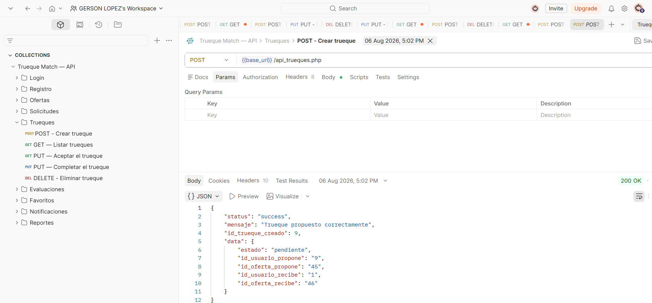
CASO DE PRUEBA 06: api_evaluaciones.php
Nombre del proyecto | Trueque Match, App web y móvil de intercambio sin dinero
Nombre del caso de prueba | CP-06: CRUD de evaluaciones y recálculo de reputación (api_evaluaciones.php)
Fecha de revisión | 17/08/2026
Descripción del caso de prueba | Verificar que crear, editar y borrar una evaluación (1 a 5 estrellas) recalcula correctamente la reputación real del usuario evaluado, cruzando evaluacion con trueque.
Número del caso | 06
Salida esperada | La reputación del usuario evaluado se recalcula correctamente en los 3 momentos: al crear, editar y borrar una evaluación.
Salida Obtenida | Se verificó el recálculo real en los 3 momentos sobre la reputación de la usuaria Laura Gómez. Se detectó que 4 de las 7 evaluaciones de ejemplo apuntaban a un id_trueque incorrecto, dejando la reputación en 0.00. Se corrigieron las referencias y se confirmó el recálculo correcto (Laura: 0.00 → 3.00).
Resultado | Aprobado con observación
Seguimiento | Hallazgo de DATOS (no de código) ya corregido. Queda pendiente re-verificar en pruebas de regresión.
Evidencia | 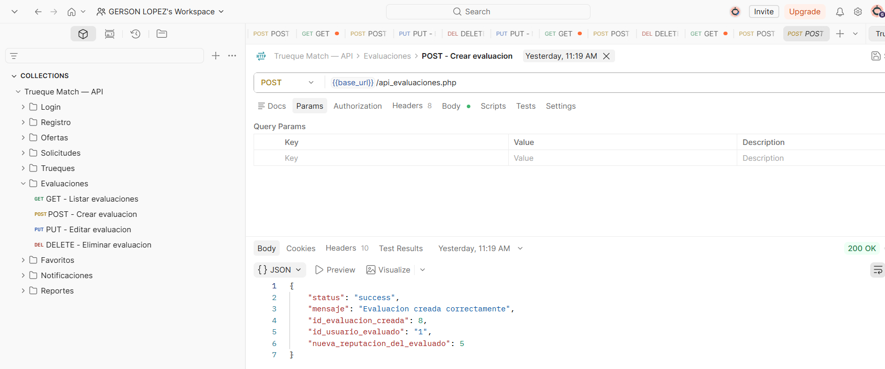
CASO DE PRUEBA 07: api_favoritos.php
Nombre del proyecto | Trueque Match, App web y móvil de intercambio sin dinero
Nombre del caso de prueba | CP-07: Gestión de favoritos (api_favoritos.php)
Fecha de revisión | 17/08/2026
Descripción del caso de prueba | Verificar que un usuario puede guardar y eliminar una oferta como favorita (tabla usuario_oferta), sin dejar registros huérfanos.
Numero del caso | 07
Salida esperada | El ciclo POST (guardar favorito) y DELETE (quitar favorito) debe completarse sin dejar registros huérfanos en la tabla usuario_oferta.
Salida Obtenida | Se obtuvo el resultado esperado: ciclo completo verificado con el usuario 9 y la oferta 21 (Curso de guitarra), sin dejar registros huérfanos.
Resultado | Aprobado
Seguimiento | N/A
Evidencia | 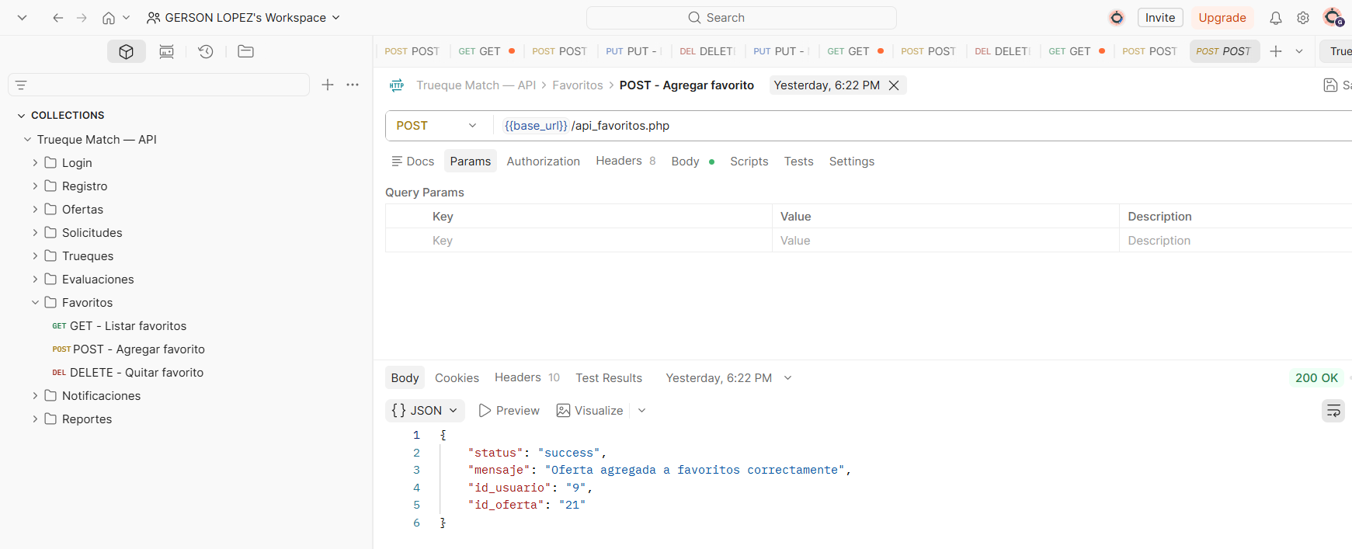
CASO DE PRUEBA 08: api_notificaciones.php
Nombre del proyecto | Trueque Match, App web y móvil de intercambio sin dinero
Nombre del caso de prueba | CP-08: CRUD de notificaciones (api_notificaciones.php)
Fecha de revisión | 17/08/2026
Descripción del caso de prueba | Verificar el ciclo completo de notificaciones del sistema (crear, listar, marcar como leída, eliminar), validando que el campo tipo respete el ENUM exacto.
Número del caso | 08
Salida esperada | Ciclo completo ejecutado sin errores, y el campo tipo solo debe aceptar los 4 valores del ENUM (info, alerta, sistema, trueque) en minúscula exacta.
Salida Obtenida | Se obtuvo el resultado esperado: ciclo completo probado sin errores sobre la notificación id 7, incluyendo el marcado como leída y la eliminación.
Resultado | Aprobado
Seguimiento | N/A
Evidencia | 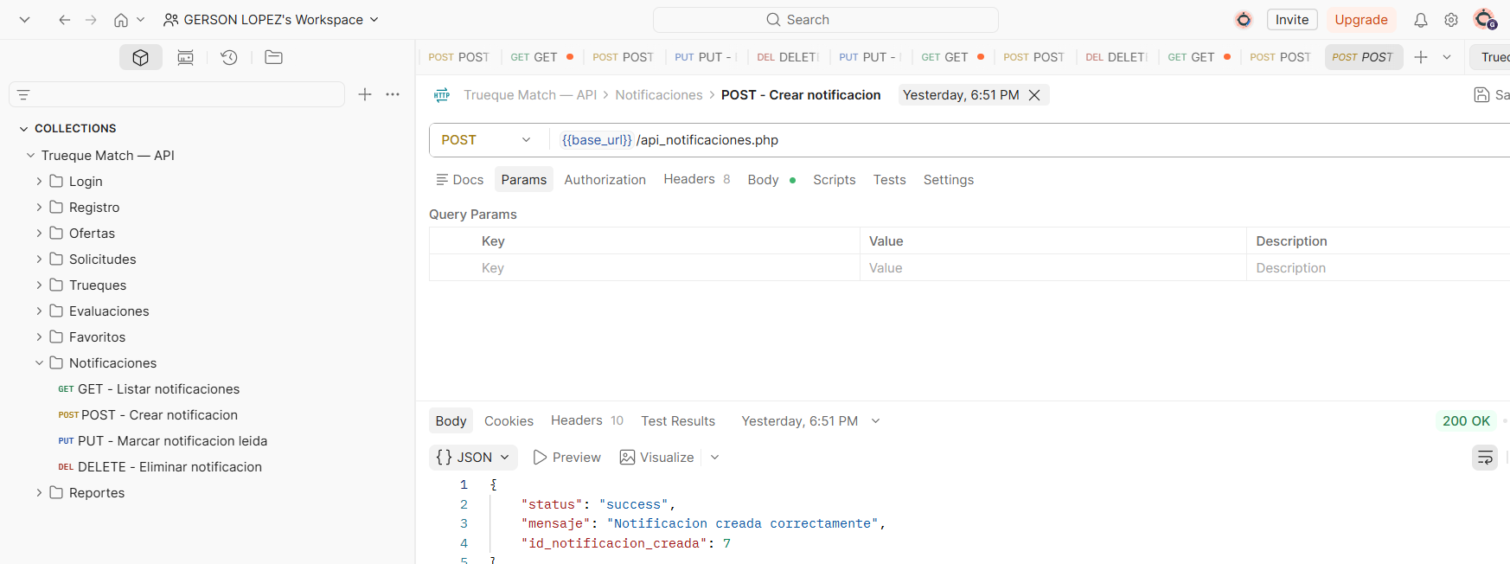
CASO DE PRUEBA 09: api_reportes.php
Nombre del proyecto | Trueque Match, App web y móvil de intercambio sin dinero
Nombre del caso de prueba | CP-09: CRUD de reportes y denuncias (api_reportes.php)
Fecha de revisión | 17/08/2026
Descripción del caso de prueba | Verificar el ciclo completo de reportes/denuncias entre usuarios, incluyendo que el cambio de estado a resuelto registre automáticamente la fecha_resolucion.
Número del caso | 09
Salida esperada | Al cambiar el estado del reporte a resuelto vía PUT, el sistema debe registrar automáticamente la fecha_resolucion; en cualquier otro estado no debe modificarla.
Salida Obtenida | Ciclo completo probado sobre el reporte id 5. Se detectó que el reporte de ejemplo id 1 tenía estado resuelto con fecha_resolucion en null. Se corrigió reenviando el estado vía API y se confirmó con un GET fresco que el estado y la fecha quedaron correctos.
Resultado | Aprobado con observación
Seguimiento | Hallazgo de DATOS (no de código) ya corregido. Queda pendiente re-verificar en pruebas de regresión.
Evidencia | 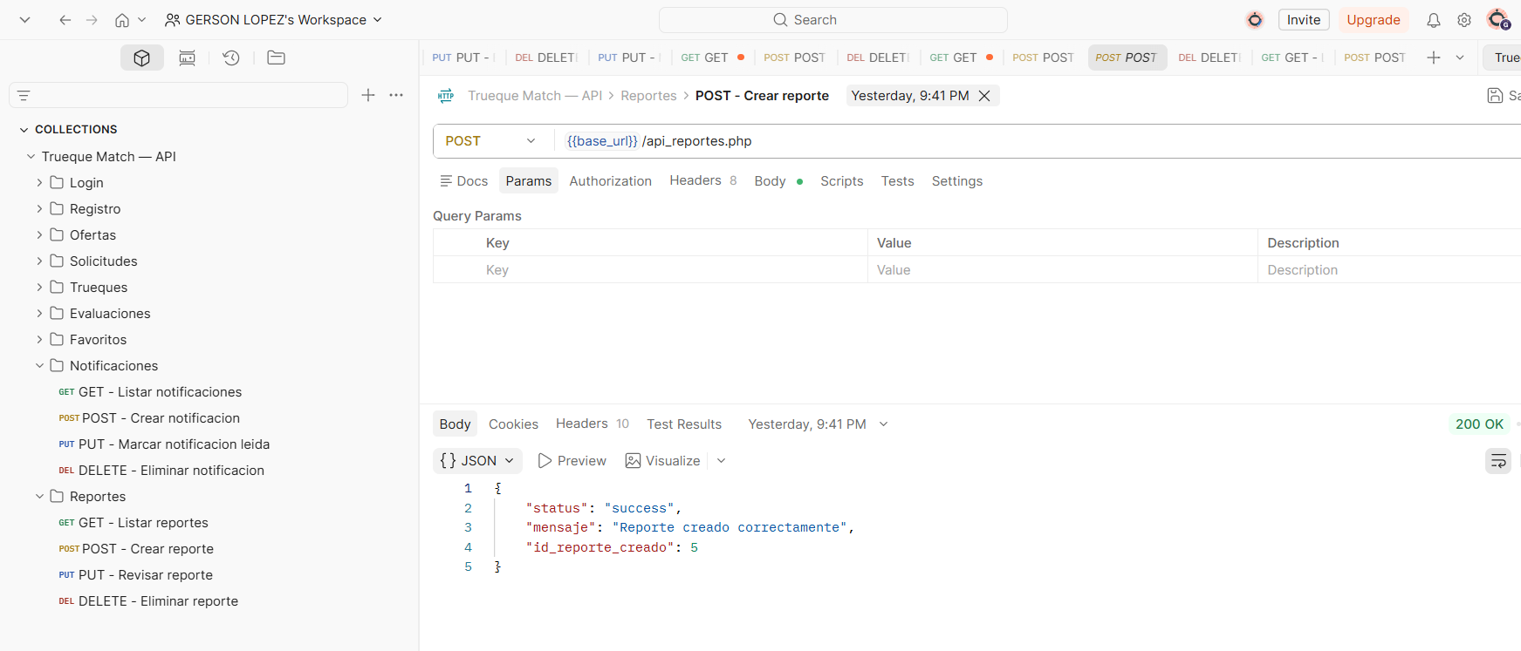

Conclusiones

La ejecución del plan de pruebas permitió verificar que las 9 APIs REST de Trueque Match responden correctamente ante los distintos métodos HTTP soportados (GET, POST, PUT y DELETE según aplique), cumpliendo con los criterios de aceptación definidos previamente en la etapa de planificación: respuesta exitosa ante datos válidos, manejo adecuado de errores ante datos inválidos o faltantes, y consistencia entre lo devuelto por la API y lo almacenado realmente en la base de datos MariaDB.
Durante el proceso se identificaron tres hallazgos relevantes. Dos de ellos correspondieron a inconsistencias en los datos de ejemplo cargados antes de las pruebas la reputación de un usuario calculada incorrectamente por evaluaciones mal referenciadas, y un reporte marcado como resuelto sin la fecha de resolución correspondiente, ambos corregidos y verificados nuevamente mediante la propia API. El tercer hallazgo, identificado en el módulo de ofertas, corresponde a un riesgo real de seguridad: el método POST de creación de ofertas no valida ni escapa el campo categoría antes de insertarlo en la base de datos, a diferencia del método PUT, que sí lo hace. Este hallazgo queda documentado como pendiente de corrección antes de la entrega final del proyecto.
Más allá de los resultados puntuales, el ejercicio permitió consolidar una metodología de pruebas replicable: partir de un ambiente de trabajo claramente definido, ejecutar cada prueba con datos desechables y no con datos reales de producción, confirmar cada resultado con una respuesta fresca del sistema y no con una respuesta guardada previamente, y registrar cada caso en un formato estandarizado que facilita su trazabilidad y auditoría posterior.
Finalmente, este proceso deja como base para las siguientes etapas del proyecto la ejecución de pruebas de regresión sobre los hallazgos ya corregidos, así como la planificación de pruebas para las funcionalidades aún pendientes de desarrollo, como el panel de administrador y la validación estricta de sesión en las APIs, identificadas previamente en el plan de pruebas de software del proyecto.

